**Operacinių sistemų egzamino galimi klausimai**

**Svarbu:**

* **Kai kurie klausimai yra tie patys, bet yra pateikti skirtingi variantai, tad peržiūrėkit visus per searchą.**
* **Klausimo atsakymus rašoma po nuotrauka, kad būtų papraščiau.**

1. Ką reiškia „puslapio klaida“ (angl. page fault)?

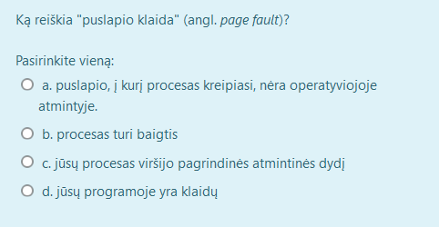

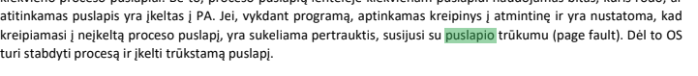

Ats: a) puslapio į kurį procesas kreipiasi, nėra operatyviojoje atmintyje.

1. 32 bitų atminties adresų erdvė padalinta į 8192 B dydžio rėmus. Kiek daugiausia rėmų gali būti sudaryta tokiu atvėju? **Įrašykite skaičių:**

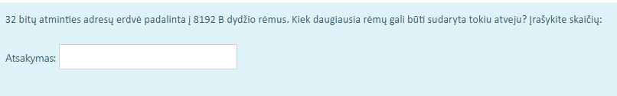

32 bit OS gali turėti max 4GB ram, todėl manau reiktų juos dalint iš 8192B

4GB = 4*1024(MB)*1024(KB)*1024(B) = 4294967296 bytes

Rėmai = 4294967296 / 8192 = 524288 rėmai

**ATS:** 524288 rėmai

1. Koks fizinis failų sistemos organizavimo būdas naudojamas FAT tipo failų sistemose?

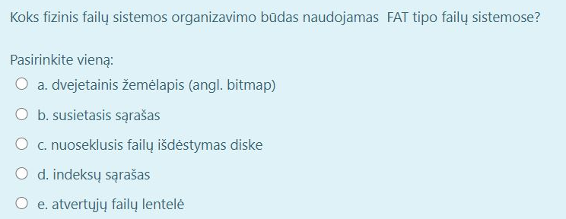

Failas saugomas blokais, blokai sujungti susietu sąrašu, indeksų lentelė nurodo kur failo pradinis blokas randasi, bitmap nurodo, kurie disko blokai užimti ir kurie ne. Todėl manau, kad ats B.

**ATS: B**

1. Kurios iš žemiau išvardintų savybių yra priskirtos failų sistemos mechanizmui?

**Pasirinkite vieną ar daugiau:**

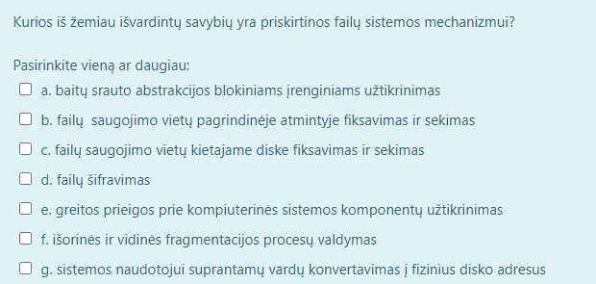

**ATS.:** c,d (gal dar f?)

1. Kurie teiginiai apie Dalvik ir ART (angl. Android Runtime) virtualias mašinas yra teisingi:

**Pasirinkite vieną ar daugiau:**

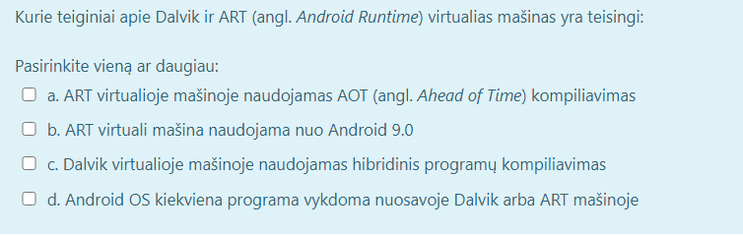

**ATS: A,** C, D

1. 20 bitų atminties adresų erdvė padalinta į 8192 B dydžio rėmus. Kiek daugiausia rėmų gali būti sudaryta tokiu atveju? **Įrašykite skaičių:**

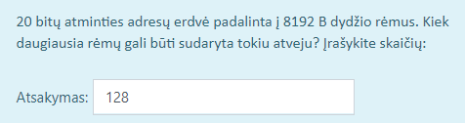

Max. atmintis = 2^20 = 1048576

Rėmu skaičius = 1048576 / 8192 = 128

**Atsakymas:** teisingas.

1. Tarkime, kad proceso P puslapių įkėlimui OS skirta iš viso 3 rėmus atmintyje (t.y. vienu metu atmintyje gali būti trys proceso P puslapiai). Į proceso P puslapius kreipiamasi tokia seka: 1, 2, 1, 3, 7, 4, 5, 6, 3, 1 (čia 1,2,...7-proceso puslapių numeriai)

**Kiek puslapio keitimo operacijų bus inicijuota, jei sistemoje naudojama:**

1. „Keičiamas puslapis, kurio prireiks vėliausiai“ puslapių keitimo strategija? **Įrašykite skaičių: 7**
2. FIFO puslapių keitimo strategija? **Įveskite skaičių: 9**

**Pastaba:** Laikome, kad darbo pradžioje atminties rėmuose nebuvo įkelto nei vieno proceso P puslapio.

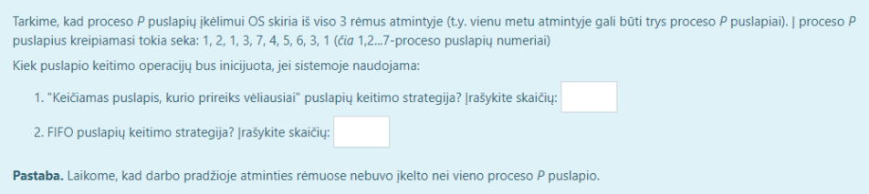

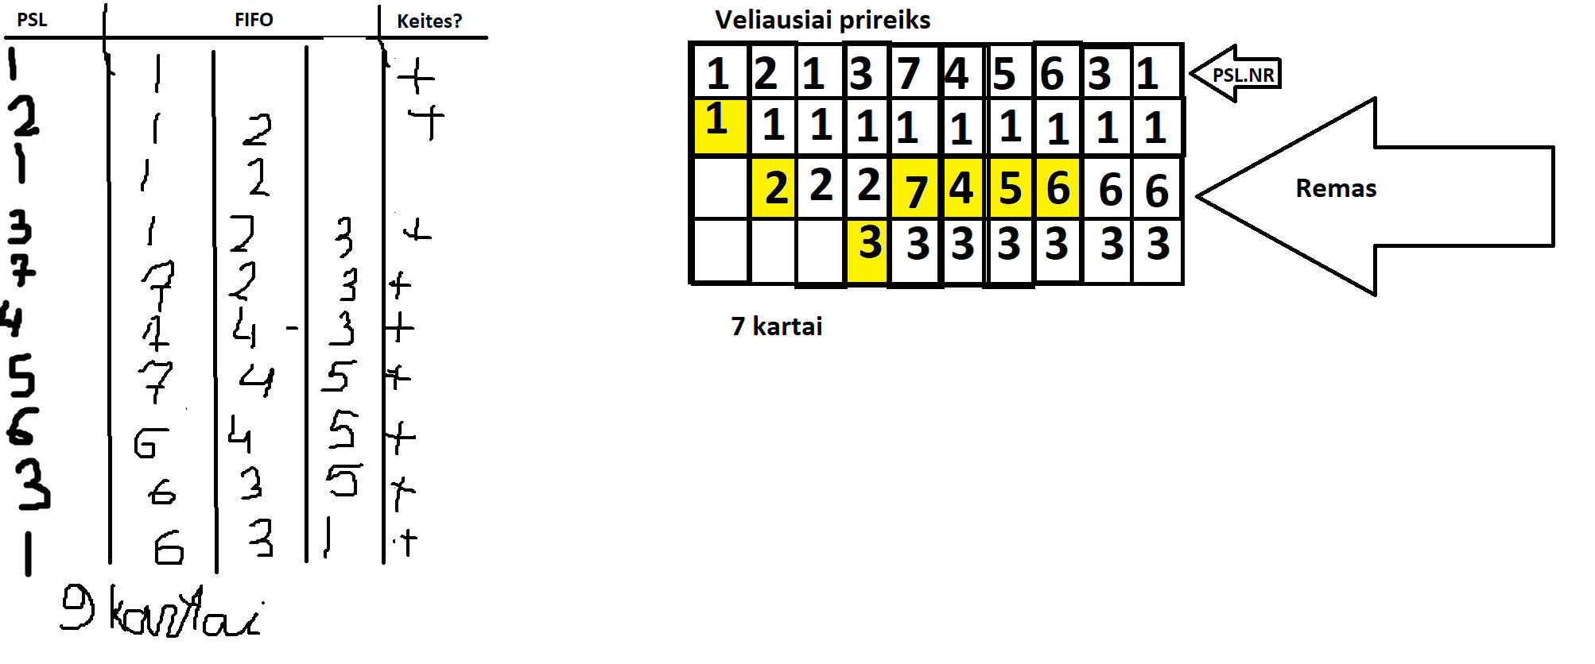

1. Nurodykite, kurie iš žemiau pateiktų teiginių yra Jūsų nuomone teisingi, kurie ne:

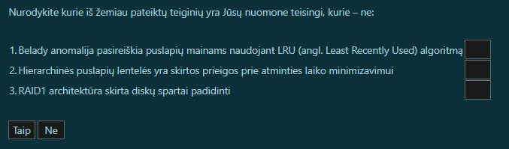

Teiginiai:

1. Belady anomalija pasireiškia puslapių mainams naudojant LRU (angl. Least Recently Used) algoritmą.
2. Hierarchinės puslapių lentelės yra skirtingos prieigos prie atminties laiko minimizavimui.
3. RAID1 architektūra skirta diskų spartai padidinti.

**Atsakymas:**

1 - Netiesa

2 - Netiesa

3 - Tiesa

1. Pažymėkite tas f-jas, kurios priskirtinos įrenginių tvarkyklėms (angl. drivers)

**Pasirinkite vieną ar daugiau:**

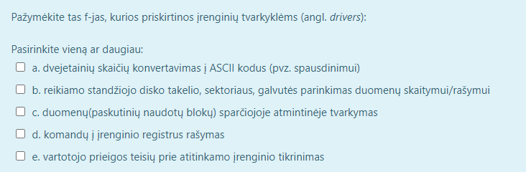

**Atsakymas:**

a,d

1. Turime 64 KB virtualių adresų erdvę, padalintą į 32 puslapius. Puslapių lentelę sudaro sekantys įrašai: (0-3), (1-5), (2-1) (3-0), ..., (28-14), (29-15), (30-4), (31-7), kur pirmas skaičius parodo puslapio nr., antras – rėmo fizinėje atmintyje nr. Fizinė atmintis sudalinta į 16 rėmų. **Remdamiesi šiais duomenimis atsakykite į sekančius klausimus:**

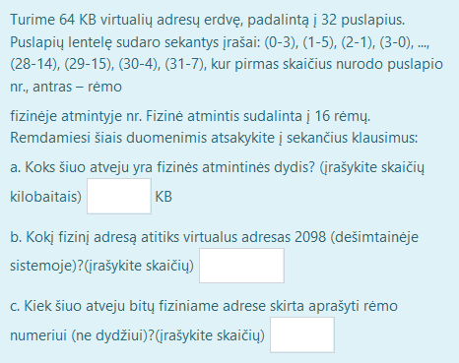

a) 32kb

b) 10290

c) 4bitai

1. Failo talpinimo formuojant susietąjį sąrašą atvėju, aplanke yra nurodoma:

**Pasirinkite vieną:**

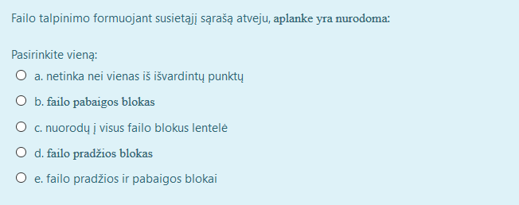

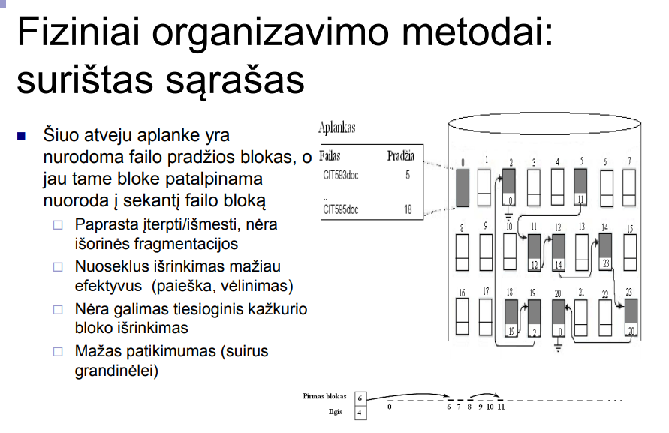

**Atsakymas:** D) failo pradžios blokas

1. Išorinė fragmentacija gali pasireikšti:

**Pasirinkite vieną ar daugiau:**

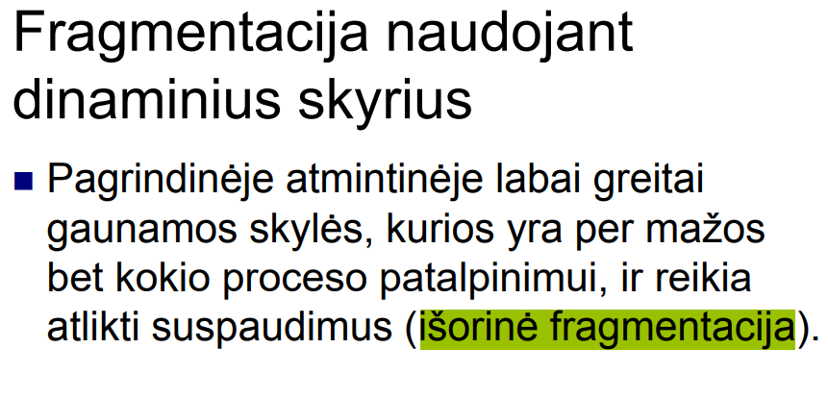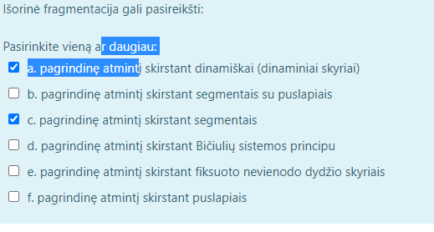

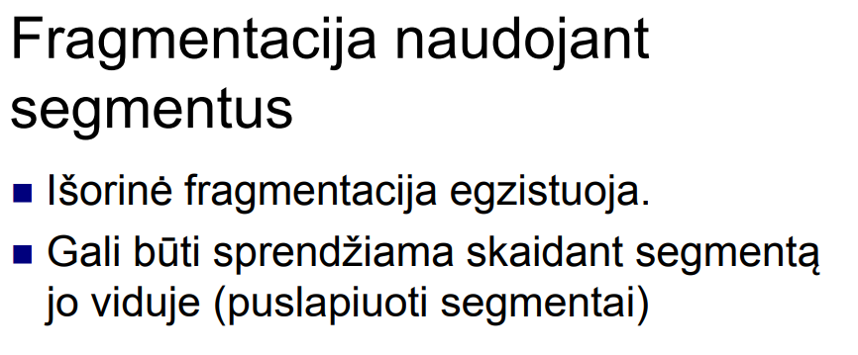

**Atsakymas:** A ir C (pažymėta teisingai)

1. Labai didelio failo duomenų blokai „Unix“ failų sistemoje yra išdėstomi:

**Pasirinkite vieną:**

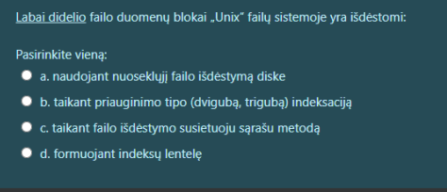

**ATS: c**

1. Kurios iš žemiau išvardintų savybių yra svarbios virtualios atminties mechanizmui?

**Pasirinkite vieną ar daugiau:**

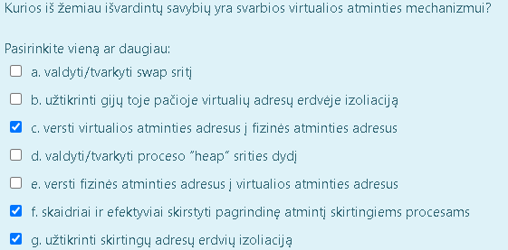

Kolkas atsakymų negaliu patvirtint, ar jie teisingi.

**Ats**: a, c, f, g.

1. Nuoseklus 10GB failo skaitymas iš šio HDD užtruks maždaug:

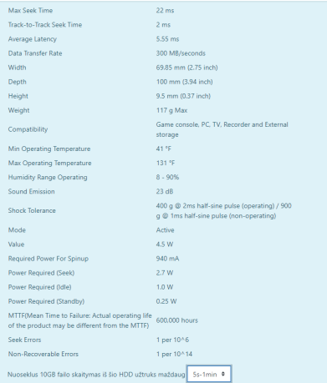

Atsakymas teisingas, jei skaičiuot reikia taip: 10(GB)*1024=10240(MB) ir 10240 / 300(MB/s) = apie 34s.

1. 32 bitų atminties adresų erdvė padalinta į 4096 B dydžio rėmus. Kiek daugiausia rėmų gali būti sudaryta tokiu atvėju? **Įrašykite skaičių:**

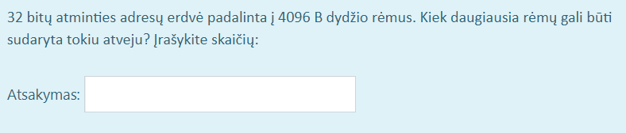

Max atmintis = 2^32=4 294 967 296

Max rėmų = 4 294 967 296 / 4096 = 1 048 576

1. 16 bitų adresų erdvė padalinta į 4096 B dydžio rėmus. Kiek daugiausia rėmų gali būti sudaryta tokiu atvėju**? (Įrašykite skaičių):**



**Atsakymas: 16**

**Sprendimas:** 2^16 / 4096 = 65536 / 4096 = 16

1. Turime 64 KB virtualių adresų erdvę, padalintą į 32 puslapius. Puslapių lentelę sudaro sekantys įrašai: (0-5), (1-2), (2-1) (3-0), ..., (28-14), (29-15), (30-4), (31-7), kur pirmas skaičius parodo puslapio nr., antras – rėmo fizinėje atmintyje nr. Fizinė atmintis sudalinta į 16 rėmų. **Remdamiesi šiais duomenimis atsakykite į sekančius klausimus:**

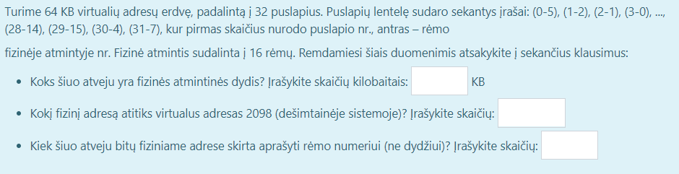

* Koks šiuo atvėju yra fizinės atmintinės dydis? **(įrašykite skaičių kilobaitais)** – KB.
* Kokį fizinį adresą atitiks virtualus adresas 2098 (dešimtainėje sistemoje) **(įrašykite skaičių)** – .
* Kiek šiuo atvėju bitų fiziniame adresa skirti aprašyti rėmo numeriui (ne dydžiui)? **(įrašykite skaičių)** – .

1. Tarkime, duomenų iš disko nuskaitymui reikalingi sekantys disko cilindrai: 10, 22, 20, 2, 40, 6 ir 38. Perėjimui nuo vieno cilindro prie kito (kartu su nuskaitymu) užgaištama 6msec. Kiek bendrai laiko užtruks duomenų nuskaitymo procedūra, kai cilindrai iš aukščiau pateikto sąrašo duomenų nuskaitymui išrenkami pagal:

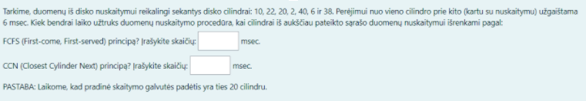

FCFS (First-come, First-served) principą? **Įrašykite skaičių:** 876 msec.

CCN (Closest Cylinder Next) principą? **Įrašykite skaičių:** 360 msec.

Pastaba: Laikome, kad pradinė skaitymo galvutės padėtis yra ties 20 cilindru.

**ATS:**

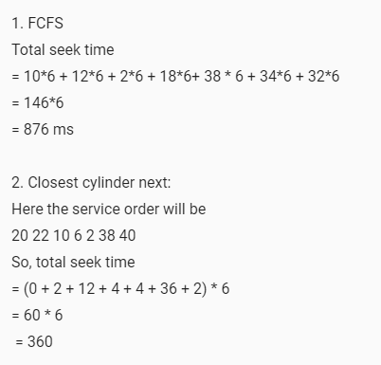

1. FCFS

|0-10|*6 + |10-22|*6 + |22-20|*6 + |20-2|*6 + |2-40|*6 + |40-6|*6 + |6-38|*2 .

Paimamas pradinis laiko momentas ir atimamas iš kito sekančio laiko momento ir taip kitą toliau spręsti nuosekliai. Raidinė išraiška atrodytų taip:

|a0 - a1|* msec + |a1 - a2|* msec ir t.t.

| |- modulio ženklas,

a1, a2 - reiškinio reikšmė.

1. CCN

Pradedame nuo parinkto cilindro šiuo atveju nuo 20 ir einame prie kito arčiausiai jo esančio pagal reikšmę t.y.

20 pirmas todėl laikas sugaištas jam 0 toliau reikia susirašyt eilę kuria eisim, eilė rašoma pagal taisyklę, jog imamas arčiausias cilindras esamam t.y. jei turim 20 tai jam arčiausias 22, nes 22 - 20 = 2 tai surašius eile gausim: 

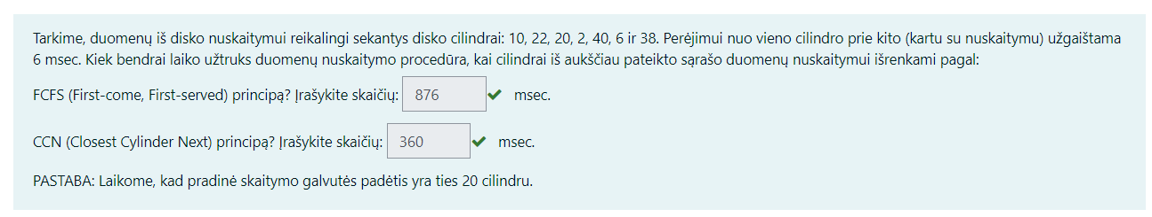

1. Ar proceso puslapio (angl. page) dydis būtinai turi sutapti su pagrindinės atmintinės rėmo (angl. page frames) dydžiu?

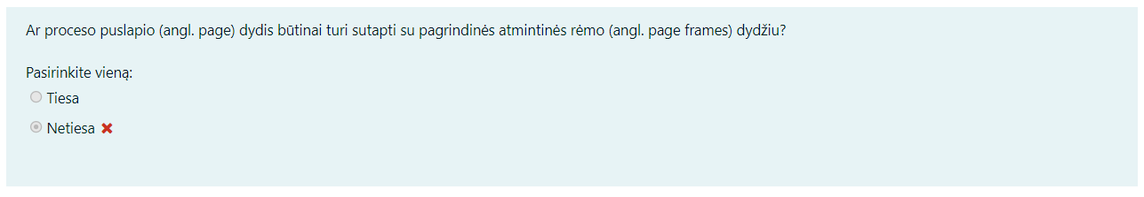

1. Įsivaizduokite atminties valdymo mechanizmą, atminties valdymui naudojantį dinaminį skyrių formavimą. Laisvas atmintinės vietos (angl. holes) aprašantis sąrašas sudarytas iš elementų su sekančia informacija apie laisvų atmintinės sričių (angl. holes) dydį:

10KB, 4KB, 20KB, 18KB, 7KB, 9KB, 12KB ir 15KB.

Kurie iš šio sąrašo elementų bus parinkti įkeliant:

1. 12KB
2. 10KB
3. 9KB

dydžio procesus (tokiu eiliškumu, koks čia ir nurodytas), kai procesų įkėlimui į atmintinę naudojamas “kito tinkamo skyriaus” (angl. next fit) paieškos algoritmas?

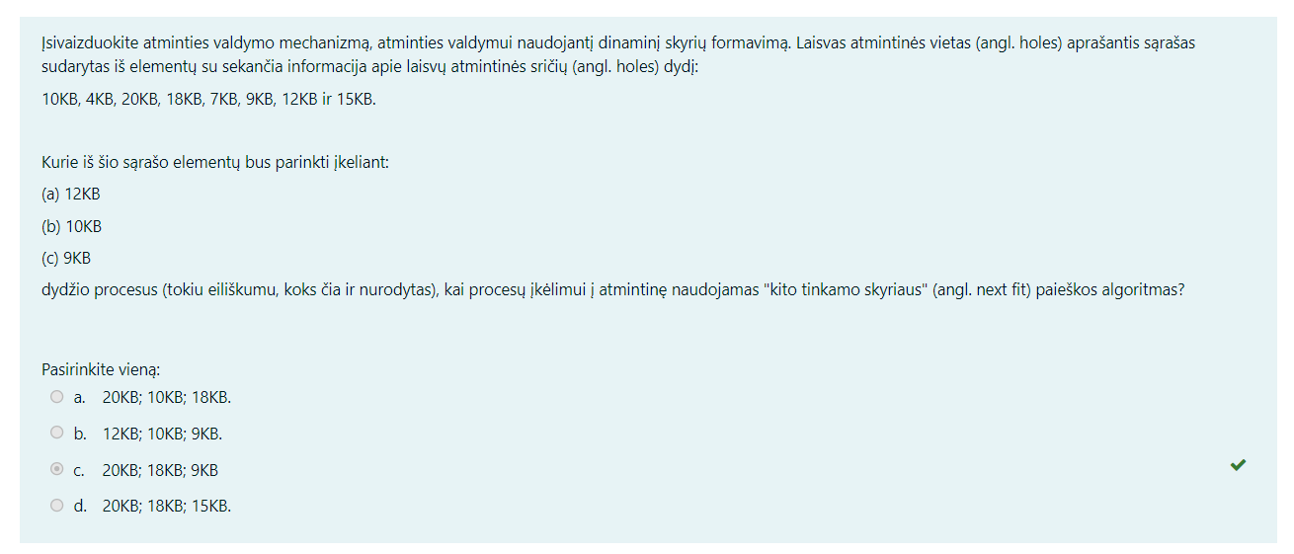

Sprendimas: 

1. Turime 64 KB virtualių adresų erdvę, padalintą į 32 puslapius. Puslapių lentelę sudaro sekantys įrašai: (0-5), (1-3), (2-1) (3-0), ..., (28-14), (29-15), (30-4), (31-7), kur pirmas skaičius parodo puslapio nr., antras – rėmo fizinėje atmintyje nr. Fizinė atmintis sudalinta į 16 rėmų. **Remdamiesi šiais duomenimis atsakykite į sekančius klausimus:**

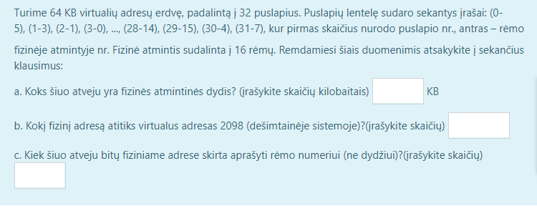

1. Koks šiuo atvėju yra fizinės atmintinės dydis? **(įrašykite skaičių kilobaitais)** – KB.
2. Kokį fizinį adresą atitiks virtualus adresas 2098 (dešimtainėje sistemoje)? **(įrašykite skaičių)** – .
3. Kiek šiuo atvėju bitų fiziniame adresa skirti aprašyti rėmo numeriui (ne dydžiui)? **(įrašykite skaičių)** – .

Kiti galimi klausimai:

1. Ką vadiname operacine sistema ir kokia jos paskirtis?

Operacinė sistema - speciali programinė įranga, užtikrinanti vartotojo sąsają ir kompiuterio techninės įrangos, taikomųjųj programų bei duomenų valdymą.

1. Kaip skirstoma operacinė sistema naudotojo požiūriu?

* Asmeniniams kompiuteriams
* Darbo stotims
* Serveriams
* Realaus laiko
* Prietaisams
* Minimalistinės
* Delniniams kompiuteriams bei mobiliems telefonams.

1. Kokia yra operacinės sistemų paskirtis ir pagrindinės jos funkcijos?

OS paskirtis - organizuoti vartotojo programų vykdymą ir suteikti reikalingus sistemos išteklius. Pagrindiniai OS atliekami veiksmai:

* saugo atmintyje duomenis
* skirsto skaičiavimo resursus.
* valdo procesus
* valdo duomenų perdavimą tarp įvairių kompiuterių įtaisų bei tarp įvairių programų
* organizuoja dialogą tarp vartotojo ir kompiuterio

1. Kokie ir yra operacinių sistemų tipai?

OS gali būt skirstomos pagal:

1. (Mono) programės ir (multi) programės.
2. Vienprocesorinės ir multiprocesorinės.
3. Interaktyviosios ir neinteraktyviosios
4. Paketinės, realaus laiko ir paskirstyto laiko.
5. Ką vadiname paketiniu duomenų apdorimu?

Tai duomenų nuskaitymas, perrašymas ir atspausdinimas.

1. Ką reiškia sąvoka multiprogramavimas?

Multiprogramavimas reiškia, kad kelios programos veikia tuo pačiu metu.

1. Kokios yra operacinių sistemų rūšys ir kuo jos skiriasi tarpusavyje?

Darbinių stočių, serverio, multiprocesorinės, asmeninių kompiuterių, realaus laiko, delninių kompiuterių, telefonų.

1. Ką vadiname lygiagretumu ir pseudolygiagretumu?

Lygiagretumas - 2 veikiantys procesai, kurie dalija ta pačia atmintimi.

Pseudolygiagretumas - kai realiu laiko momentu viename procesoriuje yra vykdomas tik 1 procesas.

1. Kas yra procesas?

Procesas yra veikianti programa.

1. Ką vadiname “sisteminiu procesu” ir “demonu”?

**Sisteminiai procesai** - procesai, kurie yra paleidžiami operacinės sistemos, jai užsikraunant ar valdant jos darbą.

**Demonas** - Procesai, kurie veikia “fone” be vartotojo sąsajos.

1. Kokiais principais kuriami procesai UNIX ir Windows tipo sistemose?

Pats aukščiausias procesas UNIX sistemoje vadinamas init, tuomet kuriant kiekvieną kitą procesą, šis yra dalinamas komanda fork; Gavus tikslią kopiją, ji yra keičiama komanda exec, kad taptų nauju procesu.

Windows aplinkoje galima laisvai kurti naujus procesus, jie susiejami į medį tik nuorodų, valdytojų pagalba.

1. Ką vadiname gijomis?

Gijos - procesai, naudojami sugrupuoti resursus.

1. Kas yra dalinami ir nedalinami resursai ir kuo jie skiriasi?

Dalinamieji resursai - resursai, kuriuos galima laisvai perimti iš kito proceso, nesutrikdant pirmojo proceso darbo.

Nedalinami resursai - jei bent laikinai toks resursas būtų perimtas iš kito proceso, abiejų procesų darbas nebūtų pilnai įvykdytas dėl nesugebėjimo aiškiai paskirstyti tą resursą.

1. Ką vadiname aklaviete ir kokios yra būtinos sąlygos aklaviečių susidarymui?

Aklaviete - tam tikri procesai, kurie yra aklavietėje, jei kiekvienas iš tų procesų laukią įvykio, kurie gali sukeltis tik kitas iš šių procesų.

**Mutexo sąlyga:**

Kiekvienas resursas gali būti skiriamas tik vienam procesui arba būti laisvas.

**Laikymo ir laukimo sąlyga:**

Procesai, kurie jau turi tam tikrus resursus, gali dar reikalauti resursų.

**Nedalinimo sąlyga:**

Prieš tai gautas resursas negali būt paprastai atimtas iš proceso.

**Grandininė laukimo sąlyga:**

Turi būti grandinė iš 2 ar daugiau procesų.

Kiekvienas resursas laukia resurso, kurį turi kitas resursas toje grandinėje.

1. Kokie yra aklaviečių valdymo būdai ir kuo jie skiriasi?

* Tiesiog ignoruoti

Jei jūs ignoruosite aklavietę, gal ji ignoruos jus.

* Aptikti ir iš jos išeiti

Keisti aklavietėms įvykti, tada jas aptikti ir tik tada imtis veiksmų, kaip išeiti.

* Dinaminis išvengimas

Atidžiai paskirstyti resursus, kad aklavietės būtų neįmanomos.

Prevencija

Iš anksto eliminuoti bent vieną iš būtinų aklavietei įvykti sąlygų, jog ji niekada negalėtų įvykti.

1. Kokios yra operacinės sistemos atminties valdymo funkcijos?

* Sekti užimtą ir laisvą atmintį.
* Išskirti atmintį procesams ir atlaisvinti atmintį pasibaigus procesams.
* Išstumti procesus iš operatyviosios atminties į diską, kada pagrindinės atminties nepakanka visiems procesams.
* Grąžinti procesus į operatyviąją atmintį, kai joje atsiranda laisvos vietos, o taip pat priderinti programos adresus konkrečiai fizinės atminties sričiai.

1. Kas yra virtuali atmintis?

Virtualioji atmintis - tai programinių ir aparatinių priemonių visuma, leidžianti vartotojui rašyti programas, kurių dydis viršija turimą operatyviąją atmintį.

1. Kokias užduotis sprendžia virtuali atmintis?

* Patalpina duomenis skirtingo tipo įrenginiuose, pvz., dalis programos operatyvioje atmintyje, o dalis - diske.
* Esant reikalui, perkelia duomenis tarp įvairaus tipo atminties įrenginių, pvz., užkrauna reikiamą programos dalį iš disko į operatyviąją atmintį.
* Transformuoja virtualius adresus į fizinius.

1. Kas yra “SWAPING”?

SWAPING - į išorinį įrenginį perkeliama tam tikra, logines ribas turinti atminties zona, pvz., procesas ar jo loginė dalis.

1. Kuo skiriasi blokiniai ir ir srautiniai įvesties/išvesties įrenginiai?

Blokiniai - duomenys iš ar į įrenginį keliauja atskirais blokais. Tokiu atvėju, vienas blokas neturi įtakos kitm.

Srautiniai - duomenys keliauja atskirais srautais, o ne tam tikro dydžio blokais.

1. Kas yra kontroleris ir kam jis skirtas?

Kontroleris yra elektroninis komponentas jo užduotys yra:

* Paversti bitų seką į baitų seką.
* Jei reikia atlikti klaidų taisymą.
* Padaryti įrenginį prieinamą pagrindinei atminties.

1. Ką vadiname įrenginio tvarkykle (driveris) ir kam to reikia?

Visas nuo įrenginio priklausantis kodas yra įrenginio tvarkyklėje.

Kiekviena tvarkyklė valdo vieno tipo, galbūt vienos klasės įrenginius.

Operacinėje sistemoje tik įrenginio tvarkyklė žino įrenginio konkrečias savybes.

1. Kokios yra nepriklausančio nuo įrangos sluoksnio funkcijos?

* Įrenginių įvardinimas
* Įrenginių apsauga
* Nepriklausomo bloko ilgio realizavimas
* Buferizavimas
* Atminties paskirstymas blokams orientuotiems įrenginiams
* Išskirtų įrenginių priskyrimas ir atlaisvinimas
* Informavimas apie klaidas.

1. Kas yra BIOS?

BIOS - bazinė įvesties/išvesties sistema - tai sisteminė programa, kuri saugoma kompiuterio pastovios atminties (informacija nedingsta, išjungus elektros maitinimą) mikroschemoje.

1. Kam skirta BIOS sistema?

Pirmos kelios programos, paleidžiamos kompiuterio yra BIOS, paleidyklė (angl. Launcher) ir operacinė sistema, jos turi neribotą prieigą prie operacinės įrangos.

1. Kokios yra BIOS pagrindinės funkcijos?

* Kompiuterio tikrinimo testo
* Kompiuterio aparatūros parametrų konfigūravimas bei derinimas
* Operacinės sistemos pakrovimas
* Aparatinių tvarkyklių (drivers) pateikimas operacinei sistemai ir programiniam aptarnavimui
* Sisteminės plokštės suderinamumas su kitais kompiuterio komponentais
* Sisteminių įrenginių aparatinių pertraukčių aptarnavimas.

1. Kokiais etapais vykdomas operacinės sistemos paleidimas?

* Kreipimasis į operacinės sistemos dalį BIOS.
* Kreipimasis į upload’ą (liet. įkėlą).
* Likusios OS dalies kopijavimas iš išorinės atmintinės į operatyvinę atmintinę.

1. Iš ko susideda MS-DOS sistema?

MS-DOS sistema susideda iš uploado, sisteminių programų IO.sys ir MSdos.sys, komandinės programos command.com, išorinių DOS komandų programų, įrenginių prijungimo prie sisteminio bloko programos ir automatiškai atliekamų komandų bylos.

1. Kokias Windows OS žinote? (išvardinkite bent 7)

Windows 7, Windows 8, Windows 8.1, Windows RT, Windows Vista, Windows 98, Windows me, Windows 95.

1. Nuo kurios versijos buvo pradėtas Windows OS kodavimas (encrypting)?

Nuo Windows 2000.

1. Kokios Windows OS naudojamos planšetiniuose kompiuteriuose?

IOS, Android, Webos, Meego, Microsoft Windows CE, Linux.

1. Kokios Windows OS naudojamos mobiliuose telefonuose?

Android, Symbian, Meego, Windows Phone, Webos, Blackberry OS.

1. Kas yra GNU?

GNU projekto tikslas yra sukurti užbaigtą laisvąją, “Unix” tipo operacinę sistemą.

1. Kas yra Linux (Branduolys ar OS)?

Operacinė sistema

1. Kas yra pirminė Linux (Branduolys ar OS)?

Operacinė sistema

1. Kokiu tikslu Linux yra laisvai platinama OS?

Populiarumo

1. Kokius Linux OS žinote. Kaip galima išbandyti norimą Linux OS, jos neįdiegiant (nusakykite bent du būdus)

Įsirašyti programą: Linux Mint, Baltix Linux, Ubuntu.

1. Kas yra realaus laiko operacinės sistemos?

Operacinės sistemos, garantuojančios programoms minimalų uždelsimą, kuris gali trukti tarp momento, kai tam tikras prietaisas sugeneravo valdantį signalą iki tol, kol programas gaus valdymą.

1. Kokios yra realaus laiko operacinės sistemos?

QNX, Tornado, eCOS, iRMX, Fusion RTOS.

1. Kur naudojamos realaus laiko operacinės sistemos? (Išvardinkite bent 5 prietaisus/objektus).

Realaus laiko OS naudojamos tais atvėjais, kai reikia užtikrinti efektyvų darbą su išoriniais įvykiais, pavyzdžiui valdant šviesoforus, lėktuvus, laivus, stakles, robotus.

1. Kuo realaus laiko operacinės sistemos skiriasi nuo kitų?

Sistemose, dirbančiose realiame laike, skaičiavimų teisingumą sąlygoja ne tik loginis tų skaičiavimų teisingumas, bet ir laikas, per kurį skaičiavimai buvo įvykdyti.

1. Kokiomis programavimo kalbomis yra programuojamos realaus laiko operacinės sistemos (Išvardinkite bent 4 kalbas).

C, C++, Ada, Java, Pascal, Basic.

1. Kas yra realaus laiko vykdikliai (angl. executers) realaus laiko sistemoje?

Realaus laiko vykdikliai yra specializuotos operacinės sistemos, kurios valdo realaus laiko sistemų procesus.

1. Išvardinkite pagrindinius realaus laiko operacinės sistemos vykdiklius.

* Realaus laiko laikrodis
* Pertraukčių (interrupt) apdorojimo programa
* Planuotojas (scheduler)
* Išteklių paskirstymo programa (resource allocation)
* Valdymo programa (Management)

1. Išvardinkite bent 5 realaus laiko operacines sistemas.

QNX, Tornado, eCOS, iRMX, Fusion RTOS.

1. Kur dažniausia naudojamas realaus laiko mikroprocesorinės sistemos?

Paprastai tai skaitmeniniai valdikliai, naudojami automobiliuose, aviacijoje, robotuose, telekomunikacijos, įvairūs mobilūs įrenginiai, kopijavimo aparatai, kita buitinė technika ir pan.

1. Kokiomis savybėmis pasižymi realaus laiko operacinės sistemos?

Moderniausios operacinės sistemos sudaro galimybę dirbti daugeliui vartotojų vienu metu daugialypėje aplinkoje, užtikrina bylų (failų) apsaugą.

1. Kas yra DSP ir kokie jos privalumai?

Skaitmeninis signalų apdorojimas. Tai matematika, algoritmai, technologijos, skirtos signalų apdorojimui skaitmeniniais procesoriais.

1. Kokiu pagrindu yra sukurta MAC operacinė sistema?

Mac OS pagrindas yra “Unix”.

1. Ar galima MAC operacinėje sistemoje priimti skambučius, jeigu skambina į iPhone telefoną? Jeigu taip, tai nupasakokite kokiu būdu tai galima atlikti ir kada tai atsirado?

Taip, tai įmanoma, kai iPhone telefonas yra sujungtas bevieliu tinklu su MAC OS, tai atsirado 2014 metais.

1. Kas yra superkompiuteris?

Superkompiuteris - kompiuteris, sukurtas atlikti skaičiavimus taip greitai, kaip tik leidžia tuo metu esančios technologijos. Superkompiuteriai naudojami, kuriant automobilius, lėktuvus, taip pat vaistų gamyboje.

1. Kuriame amžiuje ir dešimtyje buvo sukurtas superkompiuteris?

Pirmieji superkompiuteriai, buvo pristatyti XX amžiuje, 1960 metais.

1. Kur buvo sukurtas superkompiuteris Tarybų Sąjungoje?

JAV - Jungtinėse Amerikos Valstijose.

1. Kokie algoritmai naudojami šiuolaikiniuose superkompiuteriuose skaičiavimams atlikti?

Šiuolaikiniuose superkompiuteriuose paprastai naudojami lygiagretūs skaičiavimo algoritmai kuomet tą patį uždavinį vienu metu sprendžia daugelis procesorių.

1. Kaip šifruojamas FLOPS super-kompiuteriuose?

Operacijų skaičius per sekundę, kuri gali atlikti super kompiuteris.

1. Kokios operacinės sistemos dažniausia naudojamos super-kompiuteriuose?

Unix, Linux yra populiariausios.

1. Kam naudojami super-kompiuteriai?

Super-kompiuteriai yra naudojami atradimams, teleskopams, filmų kūrimams.

1. Ar galima Lietuvoje rasti super-kompiuterį? Jeigu taip, tai kur?

Taip, galima. Vilniaus universitetas - vienintelis Lietuvoje turi super-kompiuterį.

1. Kur dažniausia naudojama Android OS?

Telefonuose, planšetiniuose kompiuteriuose.

1. Kas yra Raspberry-PI?

Raspberry Pi yra įvairias panaudojimo galimybes turintis mini kompiuteris, kuris yra toks mažas, kad jį galima nešiotis kišenėje.

1. Kur naudojama Raspberry-PI?

Raspberry-PI yra naudojama labai plačiai, nes tai didelių galimybių kompiuteris.

1. Kokią operacinę sistemą naudoja Raspberry-PI?

Linux.

1. Kokiu tikslu buvo sukurtas Raspberry-PI?

Visus mokinius aprūpinti kompiuteriais.

1. Kas yra ROOT ir kam jis reikalingas?

Root tai administracinių teisių suteikimas, visiškas prietaiso valdymas.

1. Ar gali komandinės eilutės komanda būti ilgesnė nei 5 simboliai? Atsakymą pagrįskite pateikdami pavyzdžių.

Taip, gali. Pavyzdžiui: defrag, runas, openfiles.

1. Kas yra Terminal arba Konsule?

Įrenginys, kuris leidžia jums bendrauti su kompiuteriu. Apskritai, terminalas yra klaviatūros ir displėjaus ekrano derinys.

1. Kokiu būdu galima iškviesti pagalbą komandinėje eilutėje ?

Help

1. Koks rezultatas bus parodomas atlikus komandą: sudo?

Suteikia administratoriaus teises.

1. Koks rezultatas bus parodomas atlikus komandą: ls ?

Parodo sąrašą failų.

1. Koks rezultatas bus parodomas atlikus komandą: ls -l ?

Parodo kokie naudotojai gali naudotis.

1. Koks rezultatas bus parodomas atlikus komandą: cd /home ?

Sugrąžina į nustatytą pradzią.

1. Koks rezultatas bus parodomas atlikus komandą: dir ?

Parodo direktorijų (katalogų) sąrašą

1. Koks rezultatas bus parodomas atlikus komandą: cd .. ?

Grįžtama atgal per vieną direktorija (katalogu).

1. Koks rezultatas bus parodomas atlikus komandą: cat sarasas.txt ?

Parodo failo medziagą ekrane.

1. Koks rezultatas bus parodomas atlikus komandą: chmod +xrw mano ?

Suteikia papildomų salygų direktorijai (katalogui) vykdymo, rašymo skaitymo teises.

1. Koks rezultatas bus parodomas atlikus komandą: chmod -xrw mano ?

Atima papildomų salygų direktorijai (katalogui)

1. Koks rezultatas bus parodomas atlikus komandą: date ?

Parodoma dabartinė data ir prašoma ją pakeisti.

1. Koks rezultatas bus parodomas atlikus komandą: find he* ?

Suranda pasirinktą failą ar failo tipą.

1. Koks rezultatas bus parodomas atlikus komandą: killall emulator ?

Išjungia visus emuliatorius.

1. Koks rezultatas bus parodomas atlikus komandą: rmdir ?

Ištrina nurodytą direktoriją.

1. Koks rezultatas bus parodomas atlikus komandą: rm ?

Ištrina nurodytą failą.

1. Koks rezultatas bus parodomas atlikus komandą: ping 193.0.0.1 ?

Pingina ši IP adresą.

1. Koks rezultatas bus parodomas atlikus komandą: who ?

Parodo prisijungusį naudotoją.